Козявин Анатолий Алексеевич

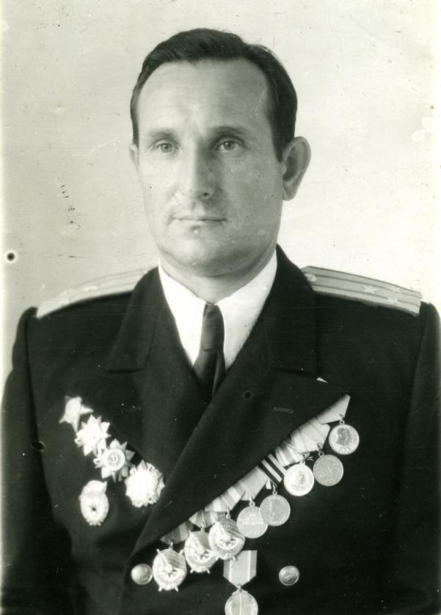
Человек удивительной судьбы. Его военной биографии вполне хватило бы на троих. Он участник трёх войн. В разговорах шутил: «Отец и дед боялись самолёта, сам и мечтать не мог о полётах, самолётов никогда не видел в детстве». А в жизни Анатолий Алексеевич стал боевым, мужественным лётчиком. Достаточно взглянуть на его награды, тесно им на груди. Он с 12 лет начал работать, потому что с первой мировой войны не вернулся отец. В 1914 году семья получила на него похоронку. По семейной традиции Анатолий стал стеклодувом, как дед и отец. Активный, общительный, он выделялся среди сверстников, его уважали старшие.

В 1933 году произошёл крутой поворот в жизни парня: по спецнабору его направили в Оренбургскую военную авиационную школу. Преодолел все трудности учёбы, и после её окончания начал службу в бомбардировочной авиации.

Начало Великой Отечественной войны Козявин Анатолий Алексеевич встретил на Украине в должности комиссара эскадрильи. Комиссар – это на земле, а в небе такой же лётчик. Хотя нет, не такой же – ведь он в первом звене эскадрильи вместе с командиром и его заместителем. И всегда надо показывать личный пример. Мужество лётчика-комиссара отмечено вторым орденом Красного Знамени уже в первый год войны. Первый такой же орден получен за бои с белофиннами накануне ВОВ.

На вопрос: «Какой бой был самый памятный?» отвечал: «Да их много было, но нельзя забыть бои в небе Сталинграда. Пожалуй, вспомню вот этот, когда чудом спаслись. А дело было так. Только отбомбились, как были атакованы двумя мессерами. Уйти от них не удалось. Самолёт был подбит и терял высоту. Экипаж получил ранения. Невероятных усилий стоило дотянуть до левого берега Волги. Рискнул сесть на фюзеляж. Дальше ничего не помню. Очнулся в госпитале».

А дальше опять в строй. Теперь в небе Украины, Кубани, Белоруссии, Прибалтики, под Кёнигсбергом. Анатолий Алексеевич – участник боёв за освобождение Крыма и Севастополя. За эти бои получена высокая награда – орден Александра Невского.

Победную точку в войне он поставил после разгрома Квантунской армии, участвуя в боях с японцами на Дальнем Востоке. На счету нашего земляка 236 боевых вылетов, девять орденов, из них - четыре ордена Красной Звезды, девятнадцать медалей.

Фото из архива школьного музея

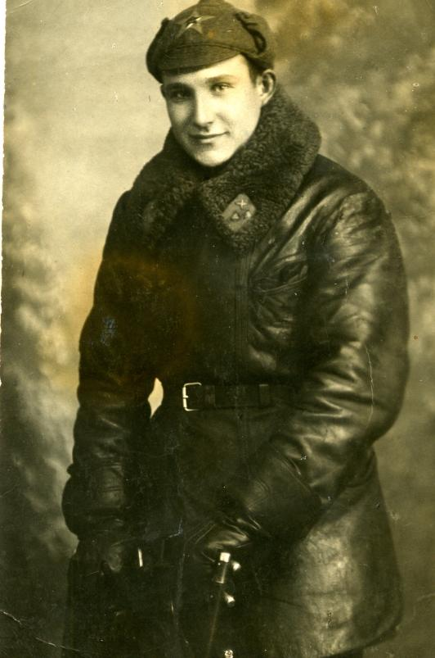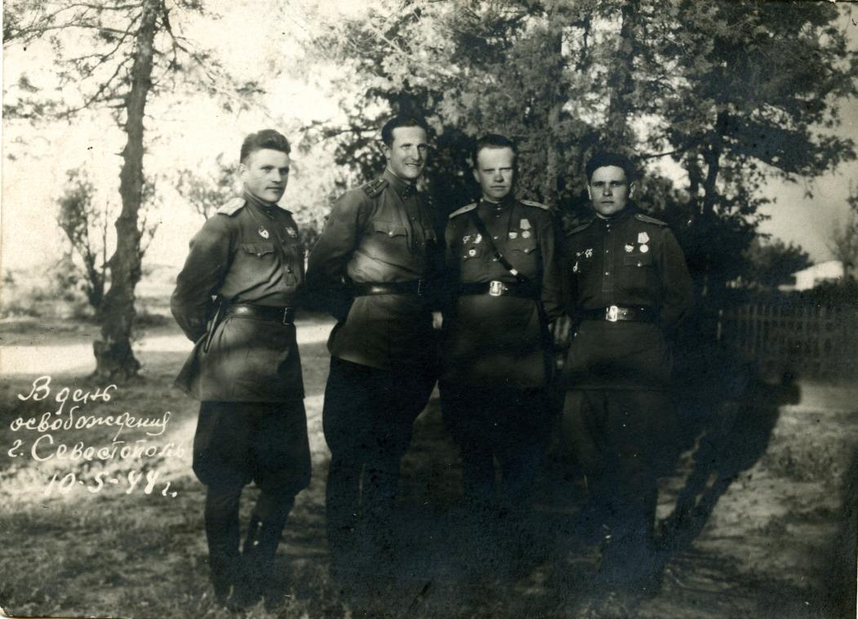

Козявин А. А. – курсант авиационной школы Оренбург, 1933 г.

Козявин А. А.(второй слева) в день освобождения г. Севастополя, май 1944 г

.

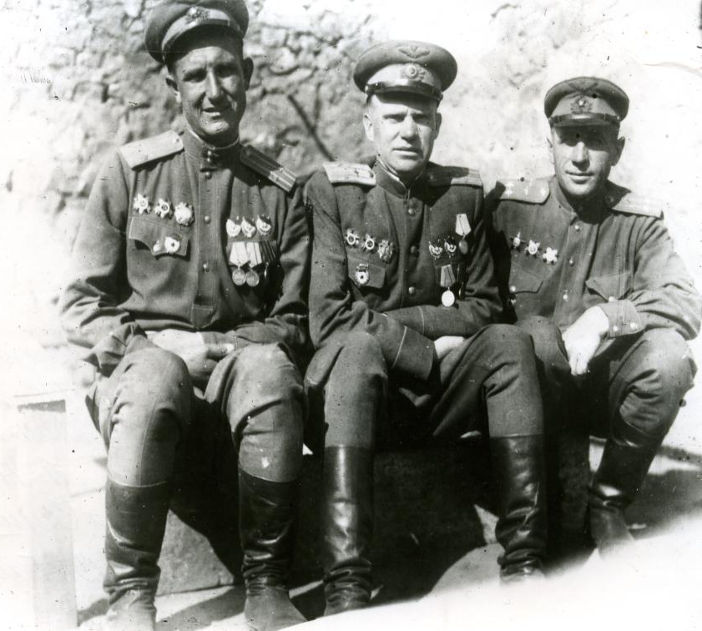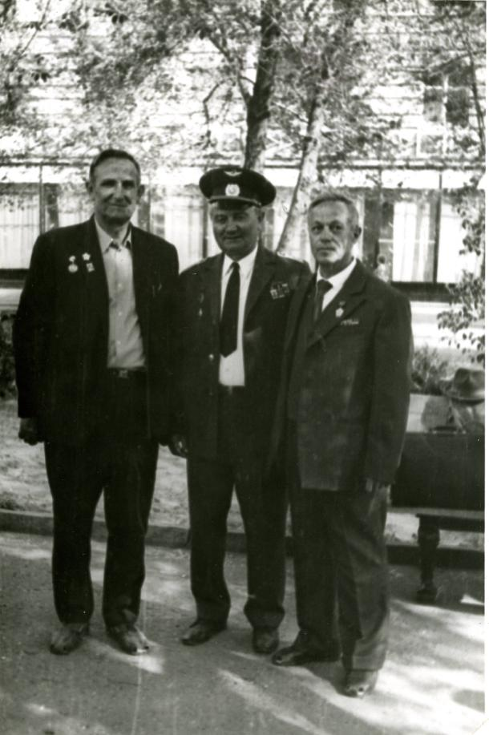

Командование Краснознамённого,
ордена Суворова II степени, 6-го авиаполка
Гвардии подполковник Козявин А.А. - первый слева
Полковник Козявин А. А.(слева)
на встрече с однополчанами
г. Волгоград, 1975 г.

